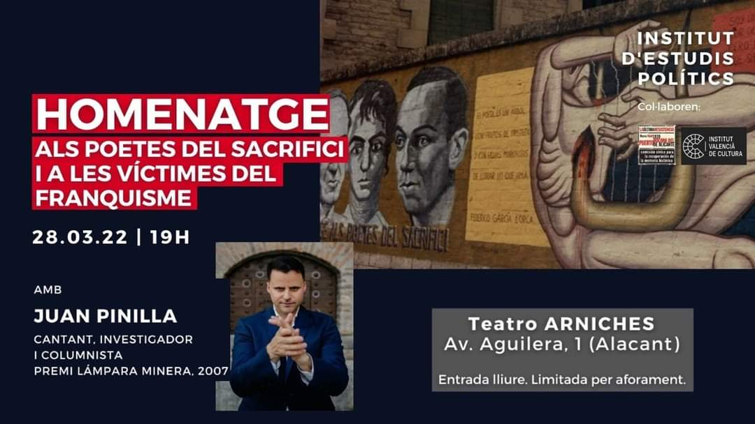Homenatge als poetes del sacrifici i a les víctimes del franquisme

649 Visualizaciones

Mar 28, 2022

El pròxim 28 de març es compleix el 80 aniversari de la mort de Miguel Hernández i, d’acord amb la Llei Valenciana de Memòria Democràtica, se celebra el Dia de Record a les Víctimes de la Guerra Civil i de la Dictadura Franquista.
Amb aquest motiu, la Fundació Institut d’Estudis Polìtics del País Valencià organitza, en col·laboració amb la Comissió Cívica d’Alacant per a la Recuperació de la Memòria Històrica, un acte d’homenatge als poetes del sacrifici Antonio Machado, Federico García Lorca i Miguel Hernández, així com a totes les víctimes del franquisme.

L’acte tindrà lloc en el Teatre Arniches d’Alacant (Avinguda d’Aguilera, 1) el mateix dilluns 28 de març a partir de les 19.00h i comptarà amb un concert a càrrec del:

Cantaor flamenc Juan Pinilla (premie Llum Miner de 2007, columnista, investigador i activista), qui farà un recorregut per la vida dels tres poetes i cantarà els seus poemes.

També podrà seguir-se en directe des d’aquest enllaç: https://bit.ly/homenatgepoetes

Homenaje a los poetas del sacrificio y a las víctimas del franquismo
649 Visualizaciones

Mar 28, 2022

El próximo 28 de marzo se cumple el 80 cumpleaños de la muerte de Miguel Hernández y, de acuerdo con la Ley Valenciana de Memoria Democrática, se celebra el Día de Recuerdo en las Víctimas de la Guerra Civil y de la Dictadura Franquista.
Con este motivo, la Fundación Instituto de Estudios Polìtics del País Valenciano organiza, en colaboración con la Comisión Cívica de Alicante para la Recuperación de la Memoria Histórica, un acto de homenaje a los poetas del sacrificio Antonio Machado, Federico García Lorca i Miguel Hernández, así como a todas las víctimas del franquismo.

El acto tendrá lugar en el Teatro Arniches de Alicante (Avenida de Aguilera, 1) el mismo lunes 28 de marzo a partir de las 19.*00h y contará con un concierto a cargo del:

Cantaor flamenco Juan Pinilla (premio Lámpara Minera de 2007, columnista, investigador y activista), quien hará un recorrido por la vida de los tres poetas y cantará sus poemas.

También podrá seguirse en directo desde este enlace: https://bit.ly/homenatgepoetes

